МИНИСТЕРСТВО НАУКИ И ВЫСШЕГО ОБРАЗОВАНИЯ РОССИЙСКОЙ ФЕДЕРАЦИИ

ФЕДЕРАЛЬНОЕ ГОСУДАРСТВЕННОЕ АВТОНОМНОЕ ОБРАЗОВАТЕЛЬНОЕ УЧРЕЖДЕНИЕ ВЫСШЕГО ОБРАЗОВАНИЯ

«СЕВАСТОПОЛЬСКИЙ ГОСУДАРСТВЕННЫЙ УНИВЕРСИТЕТ»

**Идентификация параметров движителей подводного аппарата**

Методические рекомендации к выполнению лабораторных работ

по дисциплине

«Проектирование систем управления подводными РТК»

для студентов программ магистратуры



Севастополь

2022

УДК 681.5

**Идентификация параметров движителей подводного аппарата:** Методические рекомендации к выполнению лабораторных работ по дисциплине «Проектирование систем управления подводными РТК» для студентов программ магистратуры / Разраб. А.А. Кабанов – Севастополь: Изд-во СевГУ, 2022. – 9 с.

Целью методических указаний является оказание помощи студентам при выполнении лабораторных работ, целью которых является приобретение навыков моделирования систем управления подводными РТК.

Методические указания предназначены для студентов программ магистратуры по направлениям 15.04.06 – Мехатроника и робототехника, 27.04.04 –Управление в технических системах.

Рецензент:

В.А. Крамарь, д-р. техн. наук, профессор.

**СОДЕРЖАНИЕ**

1. Цель работы 4

2. Краткие теоретические сведения 4

2.1. Математическая модель движителя 4

3. Объект управления 5

3.1. Особенности 5

3.2. Характеристики 5

4. Задание на работу 8

5. Содержание отчета и порядок защиты работы 9

6. Контрольные вопросы 9

БИБЛИОГРАФИЧЕСКИЙ СПИСОК 9

# 

# 1. Цель работы

**Целью данной работы** является исследование предложенной методики определения параметров движителей и ее реализация.

# 2. Краткие теоретические сведения

## 2.1. Математическая модель движителя

В реальных системах автоматического управления у динамических объектов величина вектора сил и моментов $τ$ не используется в явном виде, т.к. существуют актуаторы в виде движителей и приводов, которые и производят эти влияния. Очевидно, что входами на подобных механизмах являются токи, напряжения, программные коды управления и т.д. [1,2].

У подводных аппаратов вектор сил и моментов $τ$ фактически создается при нагрузке на движители. Зная вектор сил $f_{i}={\left[\begin{matrix}F_{x_{i}} & F_{y_{i}} & F_{z_{i}}\end{matrix}\right]}^{T}$ и моментов рычагов $r_{i}={\left[\begin{matrix}l_{x_{i}} & l_{y_{i}} & l_{z_{i}}\end{matrix}\right]}^{T}$ возможно рассчитать вектор сил и моментов, создаваемых *i*-м движителем, как

$$\begin{aligned}p_{i}=\left[\begin{matrix}f_{i} \\ r_{i}×f_{i}\end{matrix}\right].\#\left(1\right)\end{aligned}$$

Здесь $r_{i}$ определятся исключительно по геометрическому положению *i*-го движителя относительно центра масс аппарата, а вектор сил определяется и по геометрическим и по физическим параметрам, которые возможно найти в справочной литературе.

Матрица распределения движителей, при учете, что число движителей равно $m$, определяется выражением $T=\left[\begin{matrix}p_{1} & ⋯ & p_{m}\end{matrix}\right]$. Псевдоинвертируя матрицу $T$, например, методом Мура-Пенроуза $T^{+}=T^{T}{\left(TT^{T}\right)}^{-1}$, можно получить зависимость между нагрузкой движителей и создаваемыми ими силами/моментами

$\begin{aligned}u=T^{+}τ.\#\left(2\right)\end{aligned}$

Стоит отметить, что в общем случае матрица $T$ является параметрической в силу комплексности подсистемы движителей, но в настоящей работе будет достаточным рассмотреть стационарную форму (2).

# 3. Объект управления

Набор автономного необитаемого подводного аппарата MiddleAUV (рис. 1). Данный проект реализуется при поддержке Фонда Содействия Инновациям [3].

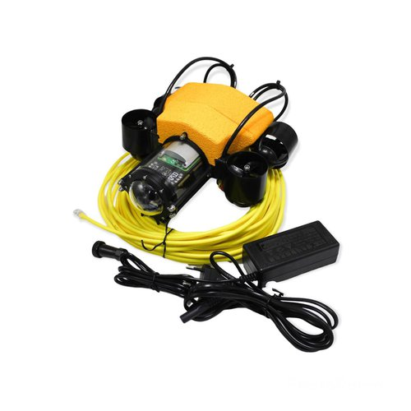

Рисунок 1 – Middle AUV [3]

### 3.1. Особенности

MiddleAUV является автоматизированной системой, для реализации и отладки алгоритмов которой требуется внешний (не входящий в набор) компьютер.

Аппарат MiddleAUV готов к использованию из коробки, однако его можно модифицировать, добавив дополнительные устройства. В таком случае необходимо поверить гермовводы и заглушки, а также возможно потребуется выполнить балластировку.

Следует соблюдать меры предосторожности при работе с движителями: запрещается трогать руками лопасти гребных винтов движителей при включенном питании аппарата. Лопасти изготавливаются из прочного пластика, имеют заострённые края и могут вращаться со скоростью более 3000 оборотов в минуту, что может привести к травмам. Запрещается также продевать кабель через лопасти движителей, либо вставлять какие-либо предметы в движители.

### 3.2. Характеристики

**Размеры**

Габаритный размеры самого аппарата:

Длина: 30 см;

Ширина: 20 см;

Высота: 10 см.

Масса в упаковке: 3 кг.

**Общие технические характеристики набора**

- Вес нетто – 1 кг.

- Габаритные размеры в коробке – (Д х Ш х В) 380 x 285 x 285мм.

- Глубина погружения: до 10 м.

- Точность позиционирования по глубине: 2 см.

- Точность позиционирования по курсу: 5 градусов.

- Связь: Wi-Fi, Ethernet.

- Язык программирования: Python 3.

- Бортовой компьютер: на базе Raspberry PI compute module 4.

- Количество движителей: 4.

- Количество камер: 2.

- Производительность СТЗ: 10-20 кадр/секунду (при разрешении 640х480).

- Тяга одного движителя: до 0,2 кгс (при 12 В).

**Движитель подводный**

- Вес на воздухе, кг: 0,1.

- Габаритные размеры (без БУД) (Д х Ш х В), м: 0,058х0,050х0,050.

- Гребной винт (диаметр), мм: 37.

- Тяга в прямом направлении, кгс: 0,2 (при 12 В).

- Тяга при реверсе, кгс: 0,15 (при 12 В).

- Диапазон напряжений питания, В: от 7,5 до 12,6.

- Максимальный ток потребления, А: 15 А.

- Защита от короткого замыкания в двигателе: Нет.

- Интерфейс связи: PWM.

**Блок электроники**

- Акриловая труба D=60 мм.

- Крышка (4 гермоввода на 4,5 мм, 2 гермоввода на 5,3 мм, 2 заглушки на 5,3).

- Фланец.

- Уплотнительные кольца.

- Выключатель.

- Разъем для Ethernet и зарядки.

- Датчик глубины.

- Батарея.

- Камеры – 2 шт.

- Raspberry PI compute module 4.

**Комплект плавучести**

- Материал: синтактическая пена.

- Плотность: 280 кг/м3.

- Прочность на сжатие: 6,5 Мпа.

- Рабочая глубина: до 300 м.

**Кабель Ethernet**

- Количество пар: 2.

- Плавучесть: нейтральная.

- Цвет: жёлтый.

- Длина: 20 м.

**Зарядное устройство с разъемом**

- Диапазон напряжений сети: 100-240 В (50 Гц и 60 Гц).

- Диапазон напряжений питания: 10,8 – 12,6 В (при токе 1 А).

**Камера**

-Разрешение камеры: 1080p.

-Обзор камеры: угол обзора 75,7 градусов.

-Сенсор камеры: 5 Мп.

**Батарея**

- Напряжение, В: 9-12,6.

- Максимальный ток разряда, А: 25.

- Емкость, мАч: 3000.

**Датчик глубины**

- Диапазон измеряемых глубин, м: 0-300.

- Диапазон рабочих температур, C: -20 - +85.

- Точность, мм: +/- 2.

**Микрокомпьютер**

- Тактовая частота процессора, ГГц: 1,2.

- Оперативная память, Гб: 1.

- Наличие Wi-Fi: наличие.

- Наличие Ethernet: наличие.

- Размеры (ДхШхВ), мм: 67,6х31х2,5.

# 4. Задание на работу

Схема расположения движителей MiddleAUV относительно центра масс показана на рис. 2.

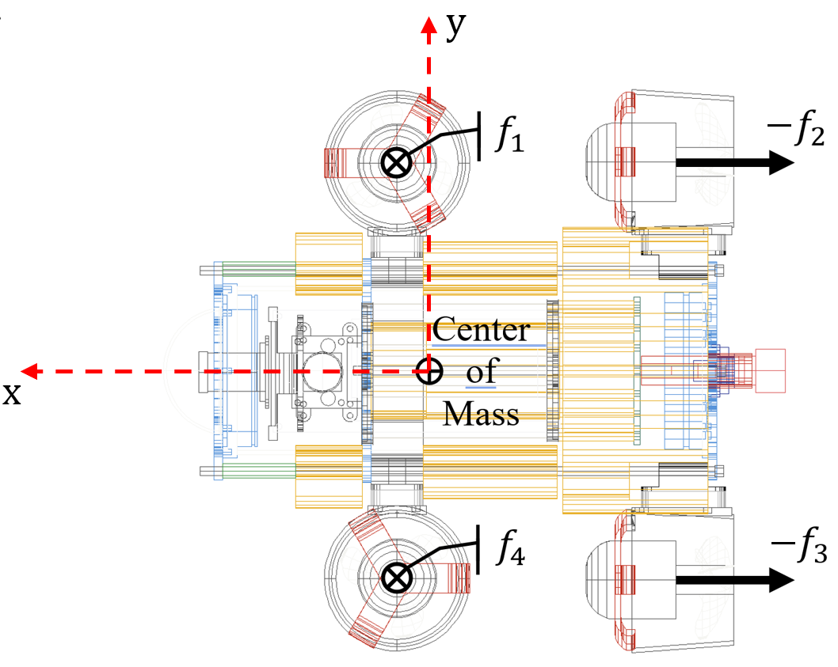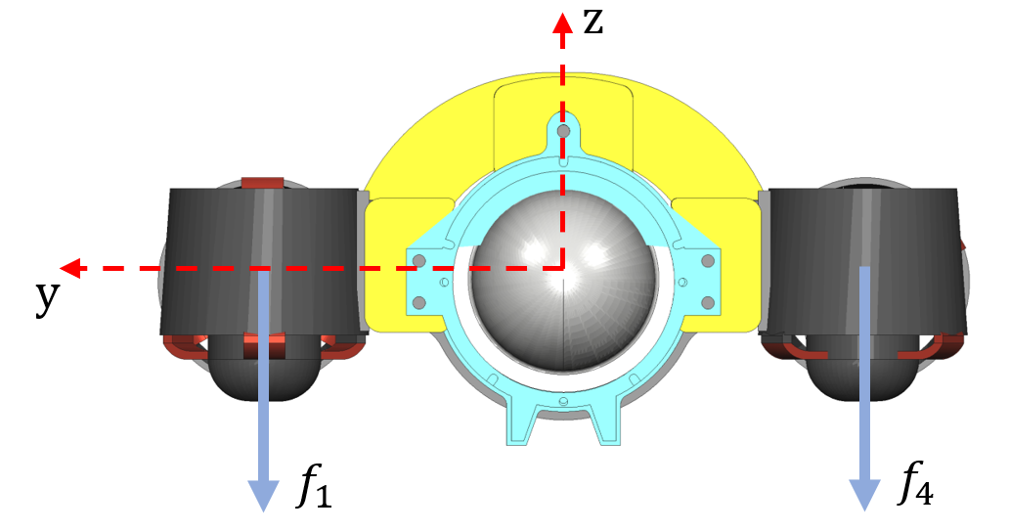

Рисунок 2 – Расположение движителей MiddleAUV

Векторы рычагов движителей MiddleAUV представлены в Таблице 1.

Таблица 1 – Моменты рычагов движителей

| Вектор рычага | Значения координат | | |
| --- | --- | --- | --- |
|  | , mm | $l_{y_{i}}$, mm | $l_{z_{i}}$, mm |
| $$r_{1}$$ | 9 | 74 | 10 |
| $$r_{2}$$ | –75 | 74 | 0 |
| $$r_{3}$$ | –75 | –74 | 0 |
| $$r_{4}$$ | 9 | –74 | 10 |

Требуется по данным третьего раздела определить максимальную силу, создаваемую одним движителем, затем вычислить все векторы $f_{i}$, зная геометрию движителей (рис. 2). По данным таблицы 1 и уравнению (1) рассчитываются $p_{i}$. После получения этих данных возможно получить результирующую матрицу $T$ из уравнения (2), которое необходимо внедрить в модель подводного аппарата из предыдущей лабораторной работы и проверить работу системы с входным вектором $u$. Для этого необходимо вывести графики сил/моментов $τ$, нагрузки $u$, положения/ориентации и скоростей аппарата. Здесь важно отметить, что вектор $u∈\left[-1;1\right]$. Это ограничение связано с упрощением модели движителя до линейной формы из-за выбора максимальной силы в векторах $f_{i}$. В модели это ограничение следует отразить нелинейными блоками насыщения.

5. Содержание отчета и порядок защиты работы

Выполнение и защита лабораторной работы производится каждым студентом индивидуально. Защита результатов лабораторной работы осуществляется при наличии работающей компьютерной модели и полностью оформленного отчета.

Отчет должен включать в себя следующие разделы

* титульный лист;
* цель работы;
* постановка задачи;
* сведения о выполнении заданий (включая при необходимости схемы алгоритма работы программ, тексты программ, результаты работы программ);
* выводы.

Защита работы состоит в следующем:

* предъявление работающей компьютерной модели;
* предъявление отчета, оформленного в соответствии с требованиями;
* ответы на вопросы по теоретической и практической части работы.

6. Контрольные вопросы

1. Чем обусловлена необходимость расчета матрицы распределения движителей подводного аппарата?

2. Каким способом возможно инвертировать прямоугольную матрицу распределения движителей?

БИБЛИОГРАФИЧЕСКИЙ СПИСОК

1. Antonelli G., Antonelli G. Underwater robots: motion and force control of vehicle manipulator systems / G. Antonelli, G. Antonelli, 2. ed-е изд., Berlin [u.a.]: Springer, 2006.

2. “6-DoF Modelling and Control of a Remotely Operated Vehicle.” (2018).

3. Robocenter URL: https://robocenter.net/goods/kit/middleauv/ (дата обращения: 01.09.2022).

Заказ № _____ от «___» ________ 20__г.

Изд-во СевГУ